P.G.Zuidwesthoek te Sluis e.o.

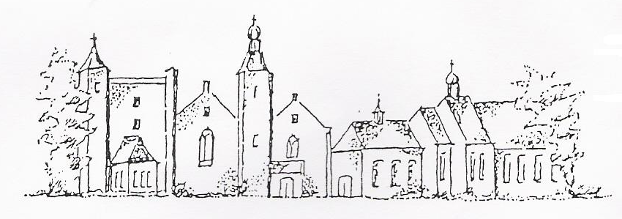

Zondag 18 augustus 2019
Cadzand

Thema:
Wat gaat het worden?

Voorganger: mw.E. Reijnhoudt
Organist: dhr A.Hogendoorn
Ambtsdrager: mw J.Bakker
Lector: mw. N. Verplanke
Kinderkring: dhr W.Steenbeek

De collecte tijdens de dienst is in twee rondgangen voor kerkrentmeesters en diaconie. De uitgangscollecte is bestemd voor de Voedselbank.

De bloemen uit deze dienst gaan met een groet van de gemeente naar mw Risseeuw- Rosendaal en
mw Bertou- van Dale. Verder

Na de dienst is er koffie en thee in ‘t Zwin.

INTREDE
Woord van welkom

Aan de Paaskaars worden de tafelkaarsen
ontstoken.
o.: We ontsteken de tafelkaarsen.
Eén kaars voor Israël
en één kaars voor de gemeente.
Wij beiden
- onlosmakelijk met elkaar verbonden -
mogen ons gedragen weten
naar het licht van de nieuwe morgen.
a.: LIED 970: 1

Allen gaan staan

AANVANGSLIED 314: 1,3

BEMOEDIGING en Gebed van toenadering
v. Onze hulp is in de Naam van de Heer
a. Die Hemel en aarde gemaakt heeft
v. Die trouw is voor eeuwig

a.Doe niet loslaat wat van zijn hand begon.

v.Hier zijn wij, uw mensen,

op weg in ons leven.

Soms zijn we het spoor kwijt.

Eeuwige, vind ons dan!

a.Breng ons bij elkaar

en bescherm oms door uw liefde.

Amen.

LIED 27:1, 2

Allen gaan zitten

GEBED om ontferming

LIED 25:10

De kinderen gaan naar de Kinderkring
Samen zingen we:

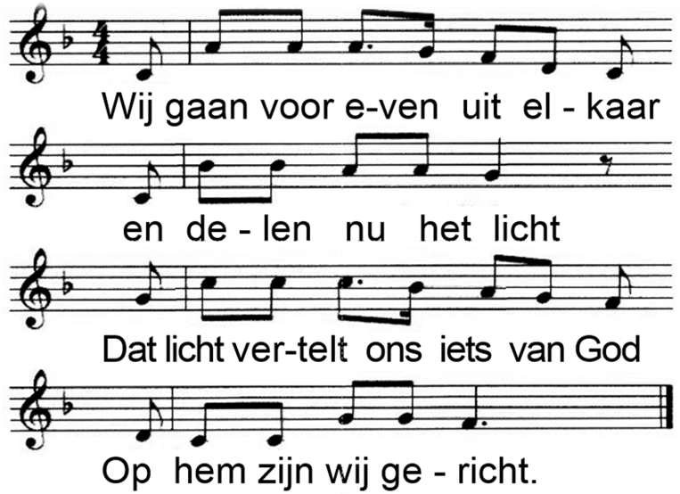

Wij geven Gods verhalen door
En wie zich open stelt
Ervaart misschien een beetje licht
Door wat er wordt verteld.

Straks zoeken wij elkaar weer op
En elk heeft zijn verhaal
Het licht verbindt ons met elkaar:
Het is voor allemaal.

GEBED voor de bijbel open gaat

Schriftlezing
OT: Jeremia 23: 23 t/m 29.
Ben ik alleen een God van dichtbij,
ben ik niet ook een God van ver?– spreekt de Heer.
Als iemand zich verbergt,
zou ik hem dan niet zien?- spreekt de Heer.
Ben ik niet overal,
in de hemel en op de aarde?- spreekt de Heer.

Ik heb gehoord wat voor leugens die profeten in mijn naam verkondigen. Ze roepen: ‘Een droom! Ik heb een droom gehad! ”Hoe lang nog zullen die leugenachtige profeten, die zichzelf een rad voor ogen draaien, doorgaan? Hoe lang nog zijn ze erop uit om met de dromen die ze elkaar vertellen mijn volk mijn naam te laten vergeten, zoals hun voorouders mijn naam door Baäl zijn vergeten? Een profeet die droomt, vertelt niet meer dan een droom, maar wie mijn woorden kent, geeft mijn woorden betrouwbaar weer.
Wat heeft stro met graan
Gemeen?- spreekt de Heer.
Is mijn woord niet als een vuur,
Als een hamer die een rots
Vebrijzelt?- spreekt de Heer.

NT Lucas 12: 49 t/m 56 bij voorkeur uit de Bijbel in gewone taal.
Ik ben gekomen om op aarde een vuur te ontsteken, en wat zou ik graag willen dat het al brandde. Ik moet een doop ondergaan, en ik word hevig gekweld zolang die niet volbracht is. Denken jullie dat ik gekomen ben om vrede te brengen. Vanaf heden zullen vijf in één huis verdeeld zijn: drie tegen twee en twee tegen drie. De vader zal tegenover zijn zoon staan en de zoon tegenover zijn vader, de moeder tegenover haar dochter en de dochter tegenover haar moeder, de schoonmoeder tegenover haar schoondochter en de schoondochter tegenover haar schoonmoeder.
Tegen de menigte zei hij: Wanneer jullie een wolk zien opkomen in het westen, zeggen jullie meteen dat er regen op komst is, en dat is ook zo. En wanneer jullie merken dat de wind uit het zuiden komt, zeggen jullie dat er hitte op komst is, en dat is ook zo. Huichelaars! De aanblik van de aarde en de hemel kunnen jullie duiden, hoe kan het dan dat jullie deze tijd niet kunnen duiden?

LIED 145:6

OVERDENKING

ORGELSPEL

Lied 791

De kinderen komen terug
Aandacht voor de kinderen. We zingen samen:
Is je deur nog op slot. (Evang.Liedbundel 447)

Is je deur nog op slot?
Is je deur nog op slot?
Van je kr-kr-kr
doe hem open voor God
Want de Heer wil bij je wonen
en dan ben je nooit alleen.
Is je deur nog op slot?
Is je deur nog op slot?
Van je kr-kr-kr
doe hem open voor God
Want de Heer wil bij je wonen
en dan ben je nooit alleen.
Je hart is net een huisje
waar het gezellig is
Maar het is er nog zo donker
er is iets wat ik mis.
Is je deur nog op slot?
Is je deur nog op slot?
Van je kr-kr-kr
doe hem open voor God
Want de Heer wil bij je wonen
en dan ben je nooit alleen.
Je hart is net een huisje
waar het gezellig is
Maar het is er nog zo donker
er is iets wat ik mis.
Is je deur nog op slot?
Is je deur nog op slot?
Van…

DIENST van GAVEN en GEBEDEN

GEBEDEN

Toelichting uitgangscollecte

INZAMELING VAN DE GAVE

SLOTLIED 686

ZEGEN

LIED 425

AGENDA

25 augustus: 10.00 uur Kerkdienst in Cadzand, Ned/Deu. voorgangers : ds.I.J.Nietveld en pfarrer Chr. Noeske.

EXPOSITIE: gedurende de zomermaanden is de kerk geopend tussen 14.00 – 17.00 uur. Toegang vrij.

Zie ook: www.pknzuidwesthoek.nl

